何妨呐

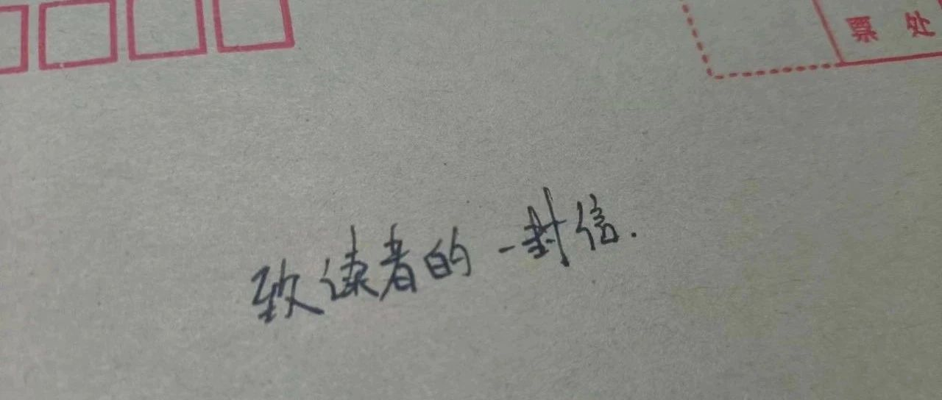

# 一封写给十万人的信

原创  何妨呐  [这是一个令人疑惑的星球](javascript:void(0);)

展信颜欢，敬颂冬安。感谢你来读这封信，我也已经许久没有提笔写过信，写纸质信在这个时代是一件较为奢侈的事。中学的时候我写信较多，且写的大多都是情书，我非常乐意给我中意的女孩子写信。当然，那些情书现在或许还可以留着，十二岁的情感在二十岁就仍然能够有迹可循了。如果我的那几个没收我情书的班主任有心的话。

情书其实很好写，就是写一些生活中的平常事和平常感受，明媚的阳光、湛蓝的天空等等，但这些无聊的日常因为和你中意的这个人有关，所以一切都变得有意义了起来。表达你对这个人的感受，表达你见到她的欢喜，表达你内心独有的情愫，这就是情书了，没有那么多弯弯绕绕。从这个角度说，我现在写的这封信，也是寄予我的十万读者的一封情书。

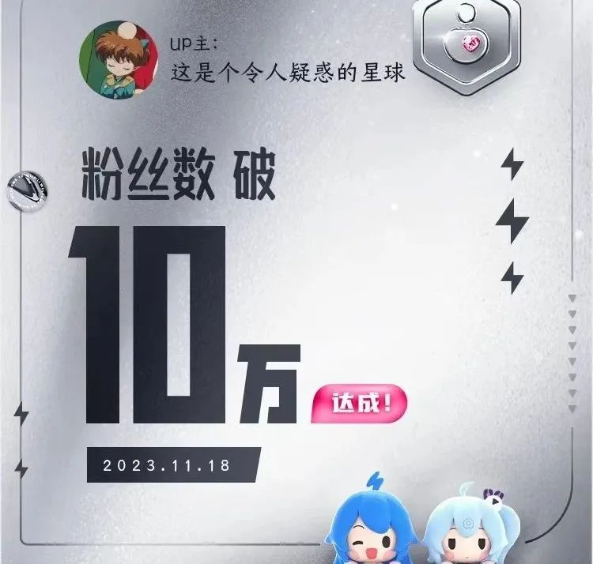

我去年暑假的时候失恋了，那时候我写文章也没什么人看，觉得自己废物透了。我花了一个多月时间去想，为什么没有人读我文章，我想了各种各样五花八门的原因，什么短视频时代啊什么快餐社会啊什么纸媒的没落了等等，反正我就是不承认我写的不行。我那段时候嫌宿舍吵闹，我觉得外面更吵闹，封校我也找不到地方去，我就喜欢蹲厕所，我不带手机去厕所，就蹲着一直想我应该怎么办，一直想一直想。我越想越悲观，觉得自己一败涂地了，连女朋友都失去了，谈了一段恋爱把自己积攒许久的小金库也掏空了，钱也失去了，我什么都没有了。我想到这里，我突然觉得很兴奋，对啊，我什么都没有了，那我还怕失去什么呢？我心里豁然开朗了一下，然后手一松，我又失去了我的厕纸。

失去厕纸后我还是想通了的，是的，这是个视频兴起的时代，传统文章的推流必然不如视频。那我何不把写的文章读出来，搭配一些画面，也做成视频呢？想通了之后，于是就赶紧做起来了，一年之后，也就是现在，我才有这荣幸的机会来给大家写这封信。这件事说明了一个浅薄的道理，就是悲观时也不能否定自己，不能觉得自己不行。在自身有长处的前提下，要把原因归结于外，然后把改变的内因归结于己，自己改变思维，去趁着时代的大势走，说不定就成了。我要是去年直接否定了自己，觉得自己写文章啥也不是，那自然也没有今日为读者写信的机会了。

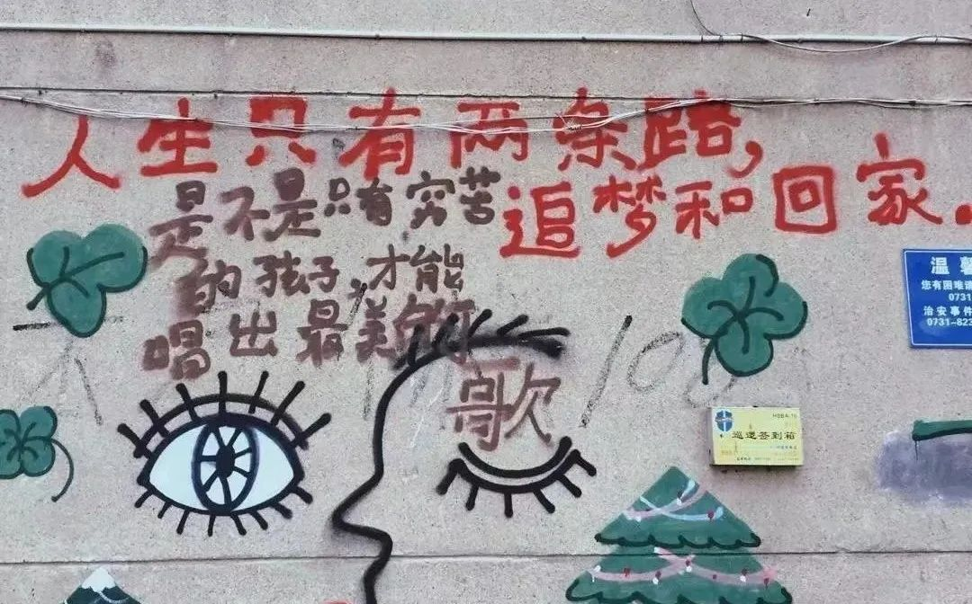

在所有的颜色里我喜欢黑色和白色，且穿的衣服也以这两个颜色为主，我每每对人说这些，说喜欢这俩颜色就可以为自己不懂衣品不懂穿搭找个理由。黑和白确实是纯粹，且随着年龄的增长，黑色衣服的占比也越来越高，其实就是耐脏，偶尔写稿时粘上点墨渍也不容易看出来，能自欺欺人一下。你知道，有时候这个世界，确实是需要一点自欺欺人——我们见到的最多的是社会中那些精致的灰色。

世界并不是非黑即白的，这是我们在探寻世界的过程中认识到的。因为阅历不同角度不同，我们看待同一件事未必有一样的感受，我和大部分读者是差不多的年纪，或者说有的读者是从我这个年纪过来的。大家可能是基于我的文章描述出了一种共通的感受而关注我，可能是我的一些思考和处事方式引起了共鸣。这些当然很好，但我怕就怕在，我以后的某一篇文章中的某一句话你并不认同，然后就直接否定了我们之前所有的共鸣。我们生活阅历不同、认知不同甚至学识（我学识就浅薄）年龄不同，我们的想法有偏差有争执可太正常了，我热切地希望你能来找我讨论，甚至是对我批驳。我们之间不必做到什么事都所见略同，我们应是和而不同的嘛。

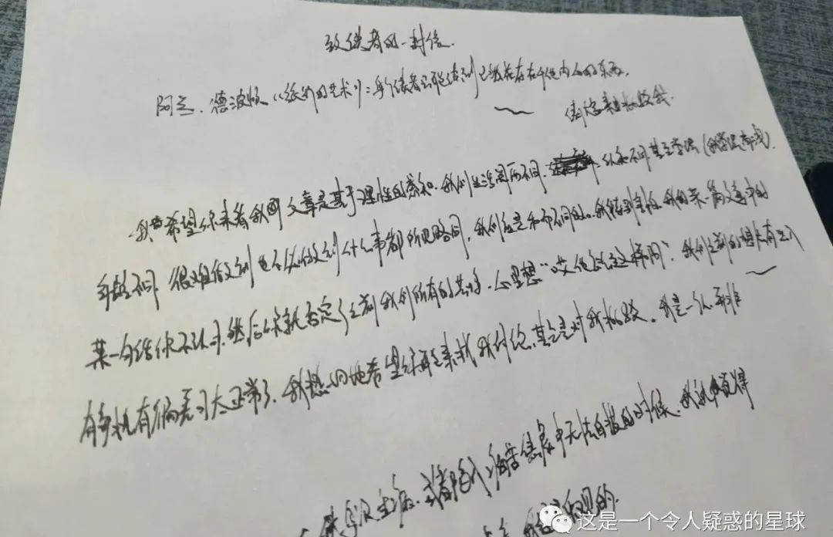

我从来就不是一个榜样式的人物，我从小到大写的检讨摞起来可比奖状厚多了，我受到的老师和学校的批评远比赞许多的多。近一年当了up主，文章收到了诸君的这么多的肯定和认可，我觉得如梦如幻，觉得不真实。我的文章在陈述观点和表达看法上面，有那么多的偏激和片面，但是受到的批评却并不多，这不是说明我写的有多好，而恰恰是证明了读者对我的包容度有多高。

我希望你来看我文章时是基于理性的感知，我们面对这个令人疑惑的星球，一起反抗社会的规训，寻找一些生活中的有趣。我不是一个乐天派，总是对小事深究过多思考过多而陷入焦虑中，但同时我又是有一点幽默在身上的，每当我陷入痛苦和焦虑迷茫中时，我就觉得我马上就也能创作出《星月夜》，于是我就兴奋了起来。如果我没有创作出来，那我就会想，那还是我的痛苦还不够，但是我又不想主动去寻那些痛苦受，那我宁愿不创作出来《星月夜》了。

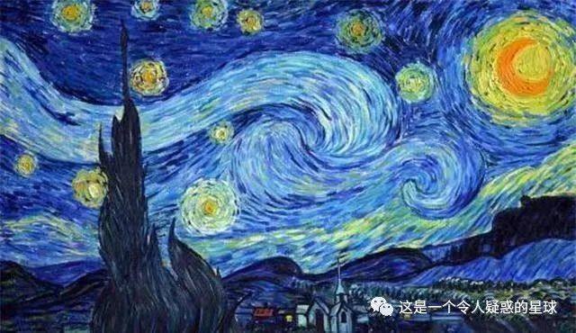

阿兰·德波顿在《旅行的艺术》中写道，每个读者只能读到已然存在于他内心的东西。这句话可谓独到，诸君能从我的文章里读出一些我们共有的感受，已是这个大千世界里不多的一些温情感触。是啊，我们隔得那么远，生活阅历大不一样，又怎么能思考的那么相像，这让我们意识到世界上并不是我一个人这样想，我们并不孤独，只是缺少沟通的渠道。我希望大家能在评论区大胆抒发且交流，当然，有时候评论的消失我也无可奈何，我能保证每一条私信必回，只是不那么及时。作者与读者的关系，应是平等对话的伙伴，应是互相扶持的朋友，绝不是上对下的说教，也不是单方面排遣情绪的出口。

感谢你能看到这一句，谢谢你对我所写文章的认可。我清楚地知道我现在能够靠写文章解决一些生活所需，全靠你们这些可爱的读者的认可。你们是我的衣食父母，你们是我在文学路上永远的老师，是你们同我一起，共同组成了这个令人疑惑的星球。我当为你们深深鞠一躬。

预览时标签不可点

微信扫一扫  
关注该公众号

[知道了](javascript:;)

微信扫一扫  
使用小程序

[取消](javascript:void(0);) [允许](javascript:void(0);)

[取消](javascript:void(0);) [允许](javascript:void(0);)

×

分析

：  ，  ，  ，  ，  ，  ，  ，  ，  ，  ，  ，  ，  。   视频  小程序  赞  ，轻点两下取消赞  在看  ，轻点两下取消在看  分享  留言  收藏

精选留言

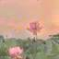

东望来自山东

哈哈哈又是第一个看见作者的文章，这是俺滴考研休息区哈哈哈[得意]我一直也很喜欢写信，高中的时候还有一个外省的笔友我们几乎每月都会写信。现在也很喜欢，每个重要的人重要的日子我都会写信嘿嘿。因为我始终相信文字有穿越时空的力量，照片能让瞬间化为永恒。



这是一个令人疑惑的星球来自

[握手]



过期的车票来自福建

可以开一个大家从哪篇文章开始关注你的话题，看看当下大家最大的共同疑惑是什么[微笑]



燚来自广东

我是从B站那个关于教师资格证的视频过来的，虽然大家都说现在是短视频时代，谁还看文章啊，但现在的我还是更喜欢文字，许多时候都深感共鸣，文字也往往能留下更多的想象空间，能让我更快地理解和记忆（视频的话有时候需要倒带回放，不太方便调）或许这只是我的一种从小养成的习惯，对于更多的人来说图文音结合更能够刺激大脑思考记忆。还想分享一下我最近在读的一本书《艺术家的人格分析》，这本书总会让我震撼于文字中独立思考的力量📖时常令我泪流满面，但同时也解答了诸多成长过程中的思想困惑，值得一读。



anchor来自陕西

继续写下去吧，闲了我就会来看。希望十年八年后的我们，物质生活上去了，精神世界依然生机勃勃。

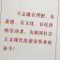

奇哉怪也来自四川

好奇作者对爱情现在的看法是啥嘞



这是一个令人疑惑的星球来自

哈哈哈，我改天写篇文章



朴c来自陕西

我觉君非池中物咫尺蛟龙翻云雨



平安是福来自上海

主打的就是一个陪伴，每期视频都三连！加油！



庞蟹来自山西

世界并不是非黑即白。在二十左右的年纪慢慢感觉，我们好像在极力追求黑白的纯碎中掉落到了灰色的地带。至于灰色是高级还是混浊，谁又能知道呢。



我爱罗来自四川

杨老师很厉害哦



。。。。来自河南

[发呆]



轨迹来自河北

加油加油，一路相伴



Jonasskin来自湖南

很棒啦，我写的那些文字，虽不像卡夫卡一样斐然，但像卡夫卡一样恨不得带进棺材板也不好意思拿出手



芜来自吉林

乐，我甚至写完恨不得烧之而后快



萌萌汪汪来自山西

世界不是非黑即白的！很认同这句话！



mayday小葱来自广西

恭喜，十万粉丝了！好棒啊！愿你永远都能正义勇敢地说自己想说的话



城已空&人已散来自天津

说得好，我们一起反抗社会的规训，寻找一些生活中的乐趣[嘿哈]



一杯空气来自云南

我就是十万分之一[得意]非黑即白、和而不同，又说到心坎上了。

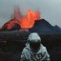

＋17来自河南

从在沉默种扛过疫情那篇文章关注了作者，当时很有共鸣。我和我妈当时因为买抗原吵了起来，我想知道自己是不是阳了，我妈说很贵知道阳了也没用



＋17来自河南

中



继续昂扬向上来自河南

关于你结尾所写的读者对你的包容度高，我觉得不一定是包容，而是你的账号形成了一种信息茧房，来关注你的都是喜欢你思想，并且可能就觉得你说的就是很对所以不会去反驳的那些读者，所以在你还不是举足轻重的时候，还没有那么多与你思想不同的读者看到你，来反驳你，或者来与你辩论。

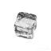

Emerson lin来自山东

忘记是因为什么契机关注了星球，不过每次读到公众号更新的内容，心里总是暖暖的。一起继续在这令人疑惑的星球上努力前行吧！



知行合一 🌻来自山东

每次看到你的文字都有种说不上来的熟悉感！[拥抱]



solve来自北京

第一百零一个赞👍🏻

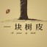

一块树皮来自河南

向作者学习！



萌萌汪汪来自山西

物理上的战争开始不了，思想上的战争开始了，而且会持续长时间！



炮弹飞行的弹道学与动力学问题来自广西

同志，加油[强][强]